EMENDA IMPOSITIVA AO PROJETO DE LEI ORÇAMENTÁRIA ANUAL – 2026

Art. 1º informa a destinação de valor referente às emenda parlamentar do orçamento impositivo previsto para o orçamento de 2026, na forma abaixo discriminada:

Órgão ou Entidade Destinatária | 20.00 - SECRETARIA MUNICIPAL DE SAÚDE
Unidade Orçamentária | 20.49 - FUNDO MUNICIPAL DE SAUDE
Função e Subfunção | 10 - SAUDE  302 - ASSISTÊNCIA HOSPITALAR E AMBULATORIAL
Classificação Funcional Programática | 10.302.146.2-145 - ESTRUTURAÇÃO, AMPLIAÇÃO E MANUTENÇÃO DA REDE FÍSICA DA ATENÇÃO ESPECIALIZADA
Detalhamento do objeto | Construção de Academia da Saúde Básica ao lado da UBS José Sarney
Valor | R$ 56.272,36

Natal/RN, 30 de janeiro de 2026.
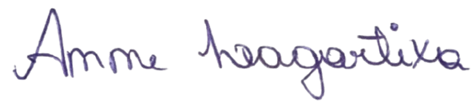
Anne Lagartixa
Vereadora

